COLEGIO EMILIA RIQUELME  GUÍA “ESTUDIO EN CASA” # 1 CUARTO PERIODO |  |  |  | 
Fecha de realización: Semana del 07 al 11 de septiembre | Asignatura: Ciencias Sociales | Grado: 9° | Docente: Claudia Quintero
“Al final, no son los años en nuestra vida lo que cuenta, sino la vida en nuestros años”
Lincoln.
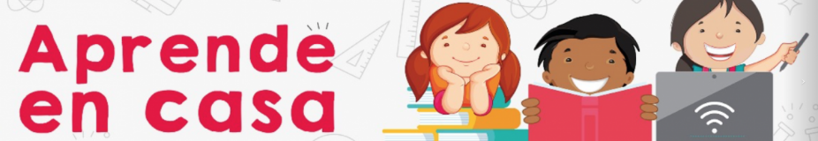

SEMANA | Del 07 al 11 de septiembre
Lunes 07: Clase virtual de 1:00 p.m a 2:00 p.m | Tema: La Revolución cubana.  I.D: Comprende los antecedentes, causas y consecuencias de la revolución cubana de 1959.  En nuestro encuentro virtual, socializaremos la lectura “La transición hacia el socialismo”, además, continuaré con la explicación del tema, destacando las consecuencias económicas, políticas y sociales de la Revolución cubana.  Recuerda que es muy valiosa tu participación.
Martes 08: Clase virtual de 9:30 a.m a 10:30 a.m | Tema: La Constitución Política de Colombia de 1991.  I.D: Analiza los fundamentos teóricos de la carta magna de Colombia.  En nuestro encuentro virtual, daremos inicio al cuarto periodo académico (Ver anexo) esta vez dando a conocer los fundamentos jurídicos y teóricos de la Constitución de 1991.  Participa en la socialización de las temáticas propuestas.
Jueves 10: Clase virtual de 07:00 a.m a 8:00 a.m | APLICACIÓN DE LA PRUEBA DE LOS TRES EDITORES DEL TERCER PERIODO ACADÉMICO.  Cada grupo estará en un encuentro sincrónico con la directora de grado presentando la evaluación de las distintas áreas del conocimiento.  Recuerda el siguiente pensamiento “No importa lo lento que vayas mientras no te detengas”.  Confucio.  ¡ÉXITOS!
Viernes 11: Estudio en Casa de 07:00 a.m a 8:00 a.m | Tema: La Constitución Política de Colombia de 1991.  I.D: Analiza los fundamentos teóricos de la carta magna de Colombia.  Como trabajo autónomo, descarga de Classroom, el taller que debes realizar consultando en la Constitución Política de Colombia. Éste, sólo se habilitará a las 7:00 a.m y tu compromiso es realizarlo en el horario de la clase. No olvides adjuntar la evidencia.  Aprovecha al máximo el tiempo para que cumplas de manera responsable con tus deberes académicos.  Quedo atenta a tus inquietudes.

ANEXO

TEMAS
- La Constitución de 1991. (Proyecto del estudio, la comprensión y la práctica de constitución y la instrucción cívica).
- Geografía económica.
- La apertura económica.
- Inicios de la globalización.
- Deterioro ambiental.
- Colombia, desarrollo económico y conflictos sociales. Las comunidades negras. (Proyecto de Estudios Afro colombianos).

DESEMPEÑOS

- Explica con propiedad el impacto del proceso de modernización en la organización social, política, económica y cultural de Colombia contemporánea.
- Valora la influencia de algunos de los grandes procesos políticos, sociales, culturales y económicos que se dieron en Colombia a partir de los años 50 del siglo XX.
- Reconoce las características de los diferentes sistemas económicos.
- Comprende y valora la importancia de la economía y de los mercados que rigen el mundo.
- Valora el legado de los cambios sociales y culturales ocurridos a través del tiempo en Colombia y reconoce su importancia para el estudio y la comprensión de los fenómenos y las problemáticas actuales del país.

Te deseo una excelente semana, continúa con compromiso y motivación.

Un abrazo fraterno 😊

Claudia Celene Quintero
Magister en Educación.

